Міністерство освіти і науки України

Харківський національний університет радіоелектроніки

Факультет комп’ютерних наук

(повна назва)

Кафедра програмної інженерії

(повна назва)

**КВАЛІФІКАЦІЙНА РОБОТА**

**Пояснювальна записка**

рівень вищої освіти перший (бакалаврський)

Мобільний додаток для вивчення іноземних мов з адаптивними навчальними матеріалами. Front-end. UI/UX дизайн

(тема)

Виконала:

здобувачка 4 року навчання, групи ПЗПІ-21-11

Крістіна ПАНЧЕНКО

(власне імʼя, прізвище)

Спеціальність 121 – Інженерія програмного_ __

забезпечення

(код і повна назва спеціальності)

Тип програми освітньо-професійна

Освітня програма Програмна інженерія

(повна назва освітньої програми)

Керівник доцент кафедри ПІ

Наталія ВАЛЕНДА

(посада, власне імʼя, прізвище)

Допускається до захисту

Зав. кафедри ___________ Кирило СМЕЛЯКОВ

(підпис) (власне імʼя, прізвище)

2025 р.

Харківський національний університет радіоелектроніки

Факультет комп’ютерних наук

Кафедра програмної інженерії

Рівень вищої освіти перший (бакалаврський)

Спеціальність 121 – Інженерія програмного забезпечення

Тип програми Освітньо-професійна

Освітня програма Програмна Інженерія

(шифр і назва)

ЗАТВЕРДЖУЮ:

Зав. кафедри _________

(підпис)

« » 2025 р.

**ЗАВДАННЯ**

НА КВАЛІФІКАЦІЙНУ РОБОТУ

здобувачеві Панченко Крістіні Віталіївні

(прізвище, ім’я, по батькові)

1. Тема роботи Мобільний додаток для вивчення іноземних мов з адаптивними навчальними матеріалами. Front-end. UI/UX дизайн

Затверджена наказом по університету від 19.05. 2025р. № 397 Ст

2. Термін подання здобувачем роботи до екзаменаційної комісії 14.06.2025 _

3. Вихідні дані до роботи Розробити мобільний застосунок для вивчення іноземних мов з адаптивними навчальними матеріалами під операційні системи Android та iOS.

4. Перелік питань, що потрібно опрацювати в роботі

Вступ, аналіз предметної галузі, формування вимог до програмної системи, архітектура та проектування програмного забезпечення, опис прийнятих програмних рішень, тестування розробленого програмного забезпечення, висновки.

**КАЛЕНДАРНИЙ ПЛАН**

|  |  |  |  |
| --- | --- | --- | --- |
| № | Назва етапів роботи | Термін виконання етапів роботи | Примітка |
| 1 | Аналіз предметної галузі | 09.04.25-10.04.25 | *виконано* |
| 2 | Створення специфікації ПЗ | 10.04.25-13.04.25 | *виконано* |
| 3 | Проектування ПЗ | 14.04.25-26.04.25 | *виконано* |
| 4 | Розробка ПЗ | 18.04.25-30.04.25 | *виконано* |
| 5 | Тестування ПЗ | 01.05.25-05.05.25 | *виконано* |
| 6 | Оформлення пояснювальної записки | 06.05.25-15.05.25 | *виконано* |
| 7 | Підготовка презентації та доповіді | 16.05.25-22.05.25 | *виконано* |
| 8 | Попередній захист | 12.06.25 | *виконано* |
| 9 | Нормоконтроль, рецензування | 13.06.25-18.06.25 | *виконано* |
| 10 | Здача роботи у електронний архів | 19.06.25 | *виконано* |
| 11 | Допуск до захисту у зав. кафедри | 24.06.25 | *виконано* |

Дата видачі завдання 8 квітня 2025р.

Здобувач (ка) _____________________ Панченко К.В.

(підпис)

Керівник роботи доцент кафедри ПІ Валенда Н.А.

(підпис) (посада, прізвище, ініціали)

**РЕФЕРАТ**

Пояснювальна записка до кваліфікаційної роботи бакалавра, 64 стор., 13 рис., 10 джерел.

АРХІТЕКТУРА, ДОДАТОК, ДИЗАЙН, ІНТЕРФЕЙС, СИСТЕМА, ФРОНТЕНД, UI, UX

Об’єктом розробки є клієнтська частина програмної системи, що охоплює проєктування інтерфейсу користувача та реалізацію -енд-логіки для мобільного додатку і вебсайту платформи з вивчення англійської мови.

Метою є створення зручного, інтуїтивного інтерфейсу та функціонального середовища для ефективного засвоєння мовного матеріалу, з урахуванням потреб різних груп користувачів.

У процесі розробки застосовано сучасні підходи до UI/UX-дизайну та адаптивної верстки. Особливу увагу приділено кросплатформеності – інтерфейс адаптовано під iOS та Android згідно з рекомендаціями Human Interface Guidelines і Material Design.

Окрім мобільної частини, розроблено фронтенд вебдодатку, реалізованого з використанням HTML, CSS та JavaScript, який забезпечує взаємодію з сервером та надає користувачеві доступ до статистики навчання, прогресу та підписки.

У результаті створено зручний інтерфейс і функціональну клієнтську частину, що підтримує адаптивне навчання й ефективну взаємодію з системою.

**ABSTRACT**

APPLICATION, DATABASE, DESIGN, FRONT-END, INTERFACE, SYSTEM, UI, UX

The object of development is the client-side of a software system, which includes the design of the user interface and implementation of frontend logic for both the mobile application and the web platform for learning English.

The goal is to create a user-friendly, intuitive interface and a functional environment that supports effective language acquisition, taking into account the needs of various user groups.

Modern approaches to UI/UX design and responsive layout were applied during development. Particular attention was given to cross-platform compatibility – the interface was adapted for both iOS and Android in accordance with the Human Interface Guidelines and Material Design principles.

In addition to the mobile application, a web-based frontend was developed using HTML, CSS, and JavaScript. It ensures communication with the server and provides users with access to learning statistics, progress tracking, and subscription management.

As a result, a convenient interface and functional client-side system were created, supporting adaptive learning and effective interaction with the platform.

**ЗМІСТ**

ВСТУП 8

1 АНАЛІЗ ПРЕДМЕТНОЇ ГАЛУЗІ 10

1.1 Аналіз предметної галузі 10

1.2 Виявлення та вирішення проблем 13

1.3 Постановка задачі 15

2 ФОРМУВАННЯ ВИМОГ ДО ПРОГРАМНОЇ СИСТЕМИ 17

2.1 Обмеження та можливості додатка 17

2.2 Технічні вимоги 19

3 АРХІТЕКТУРА ТА ПРОЄКТУВАННЯ ПРОГРАМНОГО ЗАБЕЗПЕЧЕННЯ 21

3.1 UML проєктування ПЗ 21

3.2 Проєктування архітектури застосунку 24

3.3 Проєктування UI-компонентів та стилістики застосунку 26

3.4 Проєктування клієнтської частини системи 28

3.5 Створення UI/UX 30

4 ОПИС ПРИЙНЯТИХ ПРОГРАМНИХ РІШЕНЬ 37

4.1 Клієнтська частина: мобільний додаток під Android 37

4.2 Клієнтська частина: мобільний додаток під iOS 38

4.3 Клієнтська частина: вебсайт 40

5 ТЕСТУВАННЯ ПРОГРАМНОГО ЗАБЕЗПЕЧЕННЯ 43

5.1 Тестування клієнтських частин програмної системи 43

ВИСНОВКИ 46

ПЕРЕЛІК ДЖЕРЕЛ ПОСИЛАННЯ 47

ДОДАТОК А 48

ДОДАТОК Б 50

**ПЕРЕЛІК СКОРОЧЕНЬ**

SPA – Singe Page Application

UI – User Interface

UX – User Experience

# ВСТУП

У сучасних реаліях володіння іноземними мовами стало однією з основних навичок, необхідних для кар’єрного росту, навчання та особистісного розвитку. Активна глобалізація, швидкий розвиток цифрового середовища й інтенсифікація міжнародних контактів зробили мовну компетенцію важливим елементом професійного успіху. Проте традиційні підходи до навчання, зокрема використання підручників та лекцій, часто виявляються недостатньо ефективними для підтримки постійного інтересу та мотивації користувачів.

Завдяки стрімкому поширенню мобільних технологій з’явилися нові можливості для впровадження персоналізованого навчального досвіду. Адаптивні алгоритми дозволяють налаштовувати контент відповідно до рівня знань, темпу засвоєння інформації та особистих уподобань користувача. Використання інтерактивних елементів, завдань та системи відстеження прогресу сприяє підвищенню залученості та ефективності освітнього процесу.

У зв’язку з цим, створення мобільного додатку для вивчення мов із динамічними навчальними матеріалами та інтерактивними компонентами є надзвичайно актуальним. Такий інструмент дозволить користувачам ефективніше засвоювати нову інформацію, забезпечуючи гнучкість і доступність навчання.

Основною метою даної роботи є розробка функціонального та доступного засобу для покращення мовних навичок, який дозволятиме користувачам регулярно практикуватися та вдосконалювати свої знання. Програмний продукт повинен підтримувати різні формати подачі навчального контенту, мотивувати користувача до постійної активності та надавати зручні інструменти для роботи зі словниковим запасом та завданнями на його засвоєння.

Досягнення поставленої мети потребує реалізації комплексу заходів: дослідження ринку програмного забезпечення для виявлення ключових функцій та аналізу конкурентного середовища, формування вимог до системи, які дозволять згодом здійснити ефективне тестування кінцевого продукту.

Одним із критичних етапів є проєктування структури та функціоналу додатку, що має забезпечити стабільну роботу системи та мінімізувати можливі ризики помилок під час реалізації, які можуть вплинути на терміни розробки. Після етапу кодування необхідно провести ретельне тестування, щоб переконатися у відповідності роботи системи технічним вимогам, а також зафіксувати всі технічні рішення, які можуть бути корисними під час подальшого супроводу та доопрацювання проєкту. Після завершення всіх етапів виконується аналіз досягнутих результатів та виявлення потенційних недоліків.

Розроблений мобільний додаток може бути корисним у різних сферах. У системі освіти він здатен стати ефективним інструментом для вивчення мов у навчальних закладах. Самостійні користувачі зможуть адаптувати навчальний процес до своїх цілей, навичок та ритму навчання. Викладачі та репетитори можуть використовувати додаток як додатковий ресурс для практики й контролю результатів своїх учнів. Подорожуючі користувачі отримають зручний спосіб ознайомлення з базовими мовними конструкціями для спілкування в іншомовному середовищі.

Отже, запропонований додаток здатен зробити процес вивчення іноземної мови більш доступним, адаптивним та привабливим завдяки використанню мобільного формату, інтерактивного підходу та персоналізованого контенту.

# 1 АНАЛІЗ ПРЕДМЕТНОЇ ГАЛУЗІ

1.1 Аналіз предметної галузі

Проблематика вивчення іноземних мов залишається актуальною незалежно від етапів технологічного прогресу, оскільки ключовим фактором є ефективність засвоєння мовного матеріалу за обмежений час. У період, коли інтернет лише починав розвиватися і його можливості були маловідомими, основними інструментами для вивчення мов слугували друковані підручники, словники та очні заняття з викладачами. Попри певну результативність, ці методи мали низку обмежень – зокрема, обмежений доступ до живого спілкування, а також низьку ефективність словників у плані швидкого пошуку та глибокого розуміння значень слів. Основна складність полягала в тому, що процес навчання був незручним і вимагав значних зусиль, що, у свою чергу, знижувало загальний інтерес до вивчення мов.

Процес опанування іноземної мови є складним і потребує цілісного підходу. З часом традиційні освітні методики – лекції, книжки, мовні курси – поступово поступаються місцем інтерактивним цифровим інструментам. Сучасні технології дозволяють зробити освітній процес більш гнучким, захопливим і доступним. Враховуючи широке розповсюдження смартфонів, користувачі мають змогу легко інтегрувати мовне навчання у своє повсякденне життя. Водночас важливо не лише надавати списки слів чи граматичні правила, а й забезпечити зручний інтерфейс та різноманітні формати взаємодії з контентом.

Одним з перспективних напрямів у цій сфері є впровадження адаптивних систем навчання, які аналізують рівень підготовки користувача і надають персоналізований контент відповідно до його потреб. Такий підхід сприяє кращому засвоєнню матеріалу та запобігає інформаційному перевантаженню. Окремої уваги заслуговують гейміфіковані елементи – бали, досягнення, рівні, змагання – які помітно підвищують залученість користувачів і підтримують їхню мотивацію. Технологічний прогрес та зростаючий попит на мовні навички щороку стимулюють появу нових інструментів та підходів у галузі.

Одним із відомих інструментів для вивчення іноземних мов є додаток Memrise (див. рис. 1.1).

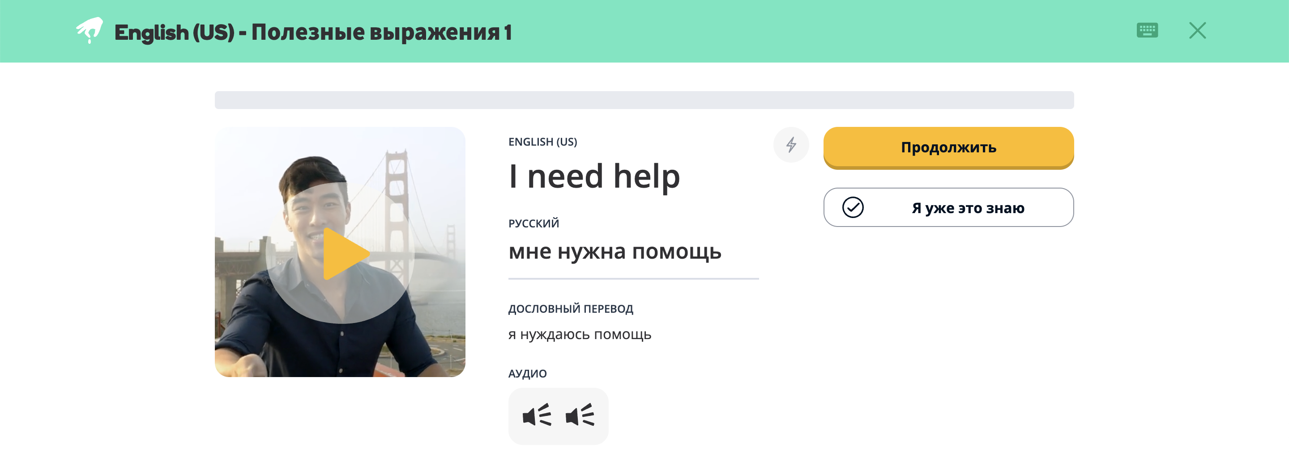

Рисунок 1.1 – Режим вивчення фраз у «Memrise»(за даними [1])

Його головна концепція – допомогти користувачам вивчати нові слова та фрази за допомогою мнемонічних прийомів і повторень. У додатку активно використовуються відеофрагменти з носіями мови, що дозволяє краще засвоювати правильну вимову та інтонацію. Користувачі можуть проходити курси різного рівня складності, брати участь у коротких вправах на запам’ятовування та тестування знань. Додаток підтримує адаптивне навчання, підлаштовуючись під темп і рівень кожного учня.

Перевагами Memrise є простота використання, інтерактивність, наявність відео з реальними людьми та можливість навчання в офлайн-режимі. Разом із цим, у безкоштовній версії доступний не весь функціонал, а повноцінний доступ до курсів можливий лише після оформлення платної підписки. Крім того, платформа більше зосереджена на лексиці та запам’ятовуванні, ніж на розвитку граматичних навичок або мовного аналізу.

Отже, Memrise є ефективним додатком для покращення словникового запасу та аудіювання, проте як самостійний інструмент для комплексного вивчення мови він має певні обмеження.

Іншим прикладом є LingQ – онлайн-платформа, яка базується на методі навчання через контент (див. рис. 1.2).

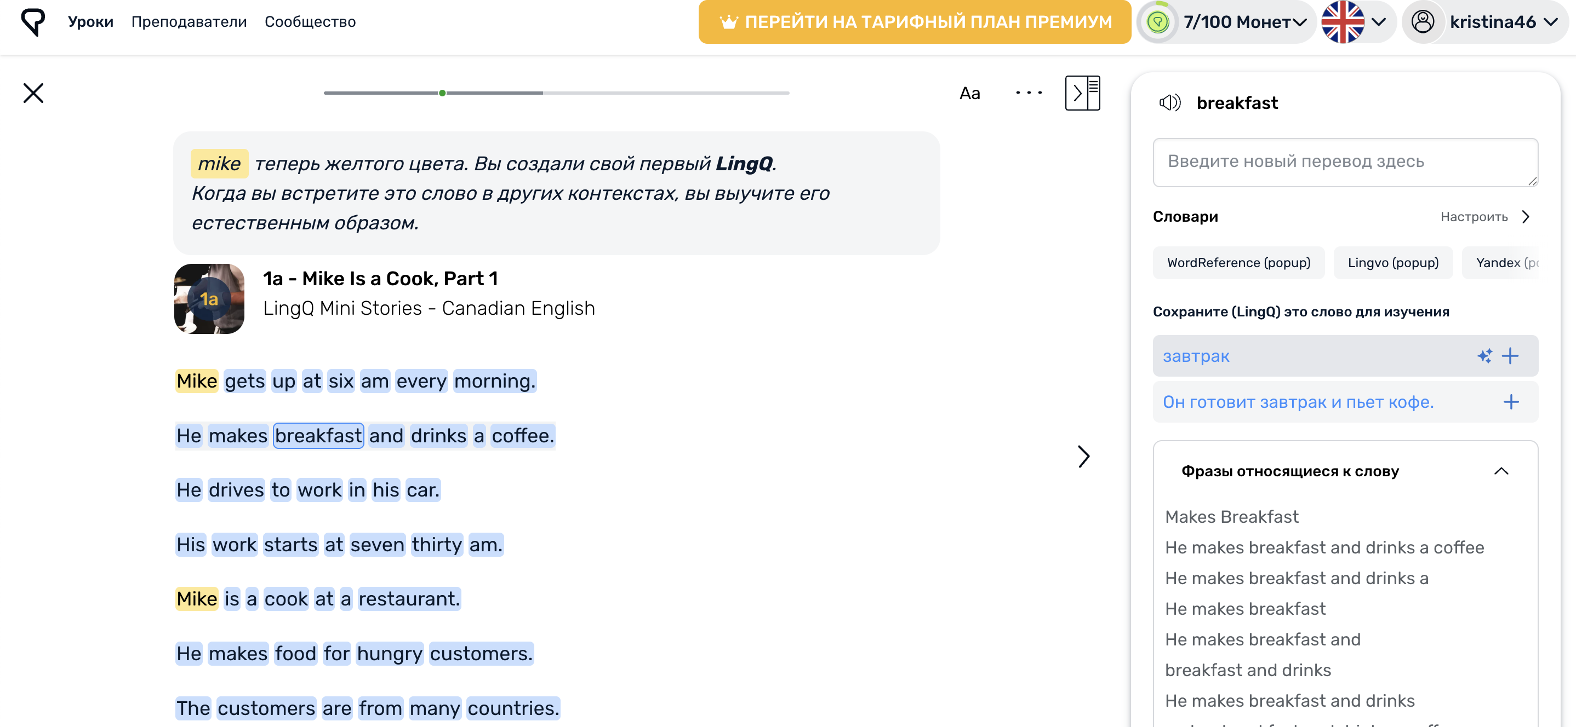

Рисунок 1.2 – Графічний інтерфейс «LingQ» (за даними [2])

Користувачам пропонується зануритися в мову, читаючи реальні тексти, слухаючи аудіозаписи та переглядаючи відео. Весь контент супроводжується перекладами та підказками, а система автоматично відстежує знайомі та нові слова. Особливість LingQ у тому, що навчання будується на власних інтересах користувача – він може додавати власні тексти, створювати словники та тренувати слова, які трапляються в контенті.

Сильні сторони платформи – високий рівень персоналізації, наявність автентичних матеріалів, підтримка великої кількості мов. Серед недоліків – складний інтерфейс для новачків, обмежений доступ без підписки та відсутність гейміфікації, що може зменшити мотивацію вивчати мову у молодших користувачів.

Таким чином, LingQ – це потужний інструмент для просунутих користувачів, які хочуть зануритися в мовне середовище, однак новачкам може бути важко адаптуватися без додаткової допомоги.

Після аналізу провідних рішень на ринку, які демонструють якісний функціонал і забезпечують певні результати у вивченні англійської мови, стає очевидним, що попри їхні переваги, існує низка недоліків. Це свідчить про потребу у створенні нових продуктів, які б об'єднали сильні сторони наявних сервісів і підвищили ефективність самостійного навчання мовам.

## 1.2 Виявлення та вирішення проблем

На основі проведеного аналізу предметної області можна зробити висновок, що ринок мобільних додатків для вивчення іноземних мов динамічно зростає. Щороку з’являється безліч нових рішень, які застосовують різні навчальні підходи – від традиційних вправ до інноваційних технологій на базі штучного інтелекту. Через таку швидку еволюцію сфери формується висока конкуренція, що ускладнює залучення нових користувачів та подальше їх утримання. В умовах перенасичення продуктами новим розробкам важко заявити про себе, особливо коли аудиторія вже користується відомими застосунками. Водночас жоден із існуючих інструментів не став універсальним рішенням, яке могло б замінити повноцінне навчання з викладачем.

Поява інструменту, який зможе забезпечити більш ефективні результати, ніж традиційні заняття, потенційно здатна змінити розстановку сил на ринку. Але проблема конкуренції не може бути вирішена швидко, тому перспективним кроком є дослідження слабких місць конкурентів із подальшим урахуванням цих недоліків при розробці власного рішення. Сьогодні багато застосунків фокусуються на окремих компонентах мовної навички, наприклад, на вивченні лексики, але лише поодинокі продукти пропонують комплексний функціонал – з граматикою, читанням, тренуванням пам’яті та можливістю взаємодії між користувачами.

Щоб успішно конкурувати, варто реалізувати багатофункціональний підхід, який охоплює різні аспекти мовного навчання. До простого запам’ятовування слів слід додати граматичні модулі з поясненнями та вправами, а також інтерактивні тексти з підказками, що допоможуть користувачам краще засвоювати зміст і граматичні конструкції. Така система сприятиме швидшому прогресу та кращим результатам, що дозволить виділитися серед конкурентів.

Ще одним викликом є обрана модель монетизації. Рекламні вставки та жорсткі обмеження безкоштовного функціоналу часто створюють негативний досвід користування. Надмірна кількість реклами після кожного заняття дратує і відволікає, а заблоковані функції у безкоштовній версії змушують людей шукати інші, доступніші рішення. Це знижує шанси на довготривале використання продукту.

У цьому контексті ефективною стратегією стане створення прозорої і збалансованої системи монетизації. Зменшення нав’язливої реклами, надання широкого доступу до основних функцій та повна безкоштовність у стартовий період можуть суттєво підвищити лояльність аудиторії. Це допоможе залучити нових користувачів, утримати їх, а також зібрати відгуки для вдосконалення функціоналу.

Ще однією проблемою є відсутність адаптивності багатьох застосунків до рівня знань користувача. Часто новачки стикаються з надто складним матеріалом, а досвідчені – з елементарними завданнями. Впровадження механізму первинного оцінювання знань під час реєстрації дозволить ефективніше підбирати навчальні матеріали відповідно до рівня. Це значно покращить персоналізацію процесу навчання, підвищить його ефективність та задоволеність користувачів.

Щодо технічного боку – збільшення обсягів контенту призводить до потреби в ефективному зберіганні й обробці великої кількості текстових і візуальних даних. Якщо інфраструктура не здатна масштабуватись або не має механізмів відновлення, це може призвести до збоїв у роботі додатку. Тому на етапі проєктування архітектури необхідно передбачити хмарні рішення, кешування, балансування навантаження і захист персональних даних. Такі заходи дозволять забезпечити стабільність роботи додатку навіть при великій кількості користувачів.

Загалом, аналіз слабких сторін конкурентів дозволяє сформувати перелік проблем, які можна врахувати під час розробки власного продукту. Їх системне вирішення стане ключем до створення конкурентоспроможного, зручного і результативного навчального інструменту.

## 1.3 Постановка задачі

Метою даного проєкту є розробка мобільного застосунку, що забезпечить комфортне, доступне та ефективне вивчення іноземної мови в самостійному форматі. Враховуючи поточні виклики та недоліки існуючих систем-аналогів, ключова задача полягає у створенні багатофункціонального продукту, який охоплюватиме якомога більше аспектів мовного навчання та враховуватиме індивідуальні потреби користувачів.

На відміну від багатьох наявних додатків, що обмежують функціонал у безкоштовній версії, новий застосунок має передбачати ширший доступ до основних інструментів без обов’язкової підписки, що дозволить користувачам ознайомитися з можливостями платформи та реально прогресувати у навчанні ще до прийняття рішення про оплату.

Однією з головних проблем аналогів є відсутність адаптації до рівня володіння мовою, внаслідок чого користувачі отримують надто легкі або занадто складні завдання. Тому одним із ключових завдань є впровадження інтелектуальної системи визначення рівня знань на старті, яка дозволить персоналізувати навчальний процес.

Ще одним аспектом, що потребує вирішення, є надмірна кількість реклами, яка перешкоджає зосередженню та суттєво знижує якість користувацького досвіду. Замість агресивного рекламного підходу доцільно впровадити ненав’язливу модель монетизації, яка не заважатиме навчанню, зберігаючи водночас економічну життєздатність продукту.

Крім того, більшість популярних рішень орієнтовані переважно на розширення словникового запасу, ігноруючи важливість граматики, письма, читання та розуміння текстів. Задачею цього проєкту є створення комплексного навчального середовища, що поєднує всі основні мовні компоненти в одній платформі.

З технічного боку критично важливо передбачити стійку та масштабовану архітектуру, здатну ефективно обробляти великі обсяги навчального контенту без збоїв чи втрат продуктивності. Для цього необхідно застосувати сучасні хмарні рішення, продуману систему кешування, оптимізацію баз даних та механізми резервного копіювання.

Таким чином, реалізація цього проєкту передбачає:

* аналіз предметної області та користувацьких очікувань;
* виявлення слабких місць конкурентів;
* формування вимог до майбутнього продукту;
* розробку програмної архітектури з урахуванням стабільності, гнучкості та масштабованості;
* впровадження інтуїтивного інтерфейсу з персоналізованими рекомендаціями;
* детальне тестування функціоналу з метою усунення критичних помилок і покращення UI/UX.

У результаті має бути створено додаток, який не лише вирішує типові проблеми подібних систем, але й пропонує якісно новий підхід до мовного навчання – з високим рівнем адаптивності, функціональності та зручності користування.

# 2 ФОРМУВАННЯ ВИМОГ ДО ПРОГРАМНОЇ СИСТЕМИ

## 2.1 Обмеження та можливості додатка

Проєктування користувацького інтерфейсу для мобільного застосунку з вивчення іноземної мови передбачає створення зручного, інтуїтивного та візуально легкого середовища для ефективної взаємодії. Особливу увагу приділено фронтенд-розробці, адаптації UI/UX-рішень до мобільного формату, а також мінімізації зайвих дій з боку користувача. Основна мета – зробити навчання простим і доступним з першого екрану.

Ключові можливості інтерфейсу мобільного застосунку включають:

* адаптивна автентифікація та реєстрація – простий екран входу з поетапною перевіркою введених даних та підтвердженням електронної пошти, зрозумілими повідомленнями про помилки;
* онбординг та вступний тест – покрокова інструкція для новачка та швидкий тест на рівень знань із візуальними підказками;
* редагування профілю – інтерфейс зі зручною навігацією, можливістю оновити персональні дані та переглядати статистику навчання;
* робота з картками – створення, редагування, перегляд і групування слів у картки; drag-and-drop функціонал, пошук та фільтрація;
* проходження інтерактивних вправ – екран із тестами, що реагує на дії користувача, відображає прогрес та дає зворотний зв’язок;
* каталог публічних карток – перегляд матеріалів інших користувачів із можливістю використовувати та копіювати їх у свій акаунт;
* тексти для читання – список рекомендованих статей, журналів чи новин із зазначенням рівня складності;
* граматичні тести – вибір тем і рівнів складності з результатами та візуальним відображенням правильності відповідей;
* модуль статистики – перегляд досягнень, відстеження динаміки навчання у зручному форматі;
* оформлення підписки – прозоре відображення функцій безкоштовної та платної версій, з можливістю легкої покупки.

Оскільки додаток перебуває на початкових етапах розробки, встановлено низку обмежень, які дозволяють зберегти стабільність роботи та зосередити ресурси на ключовому функціоналі:

* кількість власних груп карток – не більше 50;
* кількість слів у кожній групі – не більше 100;
* створення більше 10 груп карток доступне лише після оформлення підписки;
* користувач не має можливості створювати власні граматичні тести або додавати нові тексти для читання;
* підтримуються лише стандартні рівні знань від A1 до C2;
* застосунок працює лише за наявності інтернет-з’єднання.

З точки зору нефункціональних вимог до інтерфейсу, встановлено такі показники:

* основні екрани повинні завантажуватися менш ніж за 3 секунди при стабільному з’єднанні;
* усі дії користувача супроводжуються візуальним зворотним зв’язком (анімації, зміна стану кнопок, індикатори);
* інтерфейс має бути повністю адаптований до екранів різної щільності та розмірів;
* кольорова схема, шрифти, контрасти та іконографіка відповідають принципам зручності та доступності;
* реалізація інтерфейсу базується на компонентному підході, що спрощує підтримку та розширення додатка.

Таким чином, основною метою є реалізація стабільного, зручного і логічно побудованого інтерфейсу мобільного застосунку, який буде зрозумілим як для початківця, так і для досвідченого користувача.

## 2.2 Технічні вимоги

Проєктування інтерфейсу мобільного застосунку для вивчення іноземних мов вимагає комплексного підходу до створення зручного, ефективного та візуально привабливого UI. Основна увага приділяється як естетиці, так і функціональності: інтерфейс має бути адаптивним до різних розмірів екранів, відповідати сучасним стандартам дизайну й забезпечувати швидку та стабільну взаємодію користувача з продуктом.

Оскільки застосунок розробляється для двох платформ (Android та iOS), створення інтерфейсної частини базується на використанні таких інструментів і технологічних підходів:

* **Figma** – основне середовище для розробки UI/UX, у якому виконуються етапи побудови low- та high-fidelity макетів, створення інтерактивних прототипів і формування дизайн-системи. Використання автолейаутів, компонентів і варіантів забезпечує консистентність і масштабованість;
* **Figma Inspect / Zeplin** – інструменти для точного перенесення дизайну до середовища розробки, що забезпечують доступ до розмірів, кольорів, шрифтів і CSS-параметрів для кожного елемента;
* **Component-based UI architecture** – модульний підхід до побудови інтерфейсу, що дозволяє повторно використовувати елементи, спрощує супровід і розширення функціоналу;
* **Lottie** – інструмент для інтеграції високоякісних анімацій у застосунок без значного впливу на продуктивність;
* **Material Design** [3] для Android і **Human Interface Guidelines** [4] для iOS – як основа при створенні стилістично відповідного та звичного інтерфейсу на кожній платформі.

Нефункціональні вимоги до інтерфейсної частини включають:

* повна адаптивність до різних щільностей пікселів і розмірів екранів (від компактних смартфонів до планшетів);
* плавна робота анімацій, переходів та візуального фідбеку без затримок;
* оптимізація UI для швидкого завантаження з мінімальним використанням ресурсів пристрою;
* підтримка масштабованості – архітектура інтерфейсу повинна дозволяти додавання нових модулів без його перебудови;
* дотримання принципів доступності, включаючи читабельність шрифтів, контрастність кольорів і підтримку системних налаштувань доступності;
* час завантаження головного екрана після авторизації не повинен перевищувати 3 секунд.

Таким чином, технічні вимоги до інтерфейсної частини спрямовані на забезпечення якісного користувацького досвіду, відповідність UI-гайдам обох платформ, а також підтримку подальшого розвитку продукту з урахуванням реальних сценаріїв використання.

# 3 АРХІТЕКТУРА ТА ПРОЄКТУВАННЯ ПРОГРАМНОГО ЗАБЕЗПЕЧЕННЯ

## 3.1 UML проєктування ПЗ

Під час створення інтерфейсу користувача мобільного застосунку було визначено дві ключові категорії взаємодії з системою – **неавторизовані відвідувачі** та **зареєстровані користувачі**. Для того, щоб побудувати логічну структуру інтерфейсу, який відповідає очікуванням кожної категорії користувачів, було виконано моделювання за допомогою UML-діаграм варіантів використання [5].

На початковому етапі проєктування було створено діаграму взаємодії для **неавторизованих користувачів**, яка відображає набір базових функцій доступних до моменту входу в систему (див. рис. 3.1).

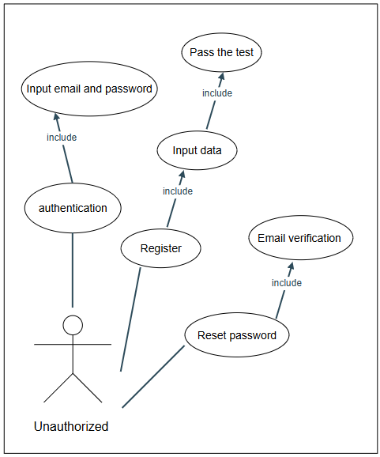

Рисунок 3.1 – Діаграма взаємодії неавторизованого користувача із системою (рисунок виконано самостійно)

Цей набір формує ядро стартового інтерфейсу, який включає такі сценарії:

* **авторизація** – реалізована як екран входу з можливістю введення логіна й пароля;
* **реєстрація облікового запису** – передбачає інтерфейс для внесення персональних даних і проходження вступного мовного тесту;
* **верифікація електронної пошти** – організована через екран введення коду підтвердження, отриманого на вказану адресу;
* **скидання пароля** – включає інтерфейс для генерації нового пароля після підтвердження.

Ці функції проєктуються з урахуванням принципів інтуїтивної навігації, чіткого фокусування на єдиній дії на кожному етапі, а також з дотриманням принципів доступності. Використовується послідовна візуальна мова, що допомагає новим користувачам швидко орієнтуватися в застосунку.

Для **зареєстрованих користувачів** передбачено повний функціонал, який реалізується через окремі екрани, компоненти та вкладки, відповідно до обраної навігаційної моделі. Користувач після входу в систему отримує доступ до наступного функціоналу:

* **керування профілем** – перегляд та оновлення особистої інформації, видалення облікового запису;
* **перегляд статистики навчання** – інтерфейс із динамічною аналітикою прогресу та активності;
* **робота з колекціями карток** – редагування, перегляд, пошук, видалення особистих наборів;
* **редагування окремих карток** – доступ до контенту всередині колекцій із можливістю змін;
* **огляд публічного контенту** – інтерфейс для перегляду й додавання відкритих колекцій;
* **робота з текстовими матеріалами** – реалізовано пошук і перегляд статей, текстів та інших ресурсів;
* **проходження тестів** – спеціальні екрани для виконання тематичних завдань і перевірки знань;
* **перегляд і оформлення підписки** – доступ до тарифних планів і інтерфейс для підписки.

Усі ці дії були представлені на діаграмі варіантів використання для авторизованого користувача (див. рис. 3.2), що дозволило структурувати навігаційний каркас інтерфейсу, визначити зв’язки між основними модулями та оптимізувати сценарії користування.

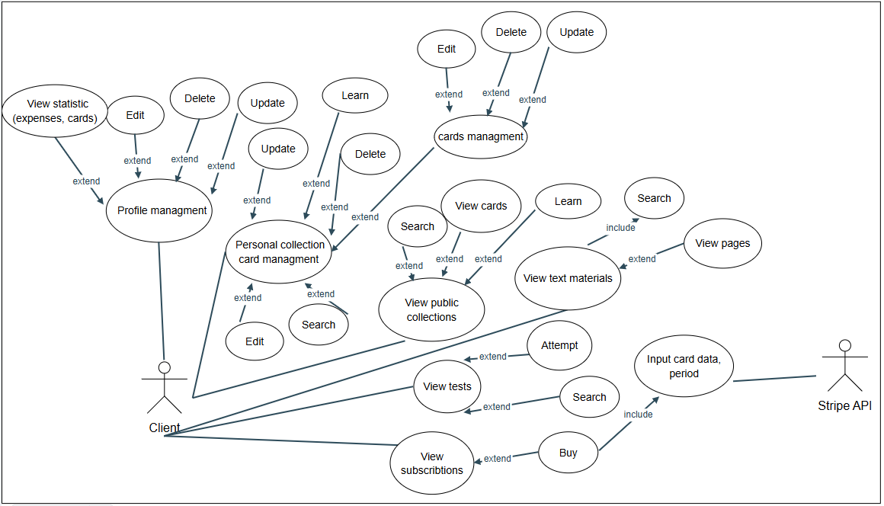

Рисунок 3.2 – Діаграма взаємодії авторизованого користувача із системою (рисунок виконано самостійно)

Такий підхід забезпечив логічну побудову інтерфейсних рішень, що враховують як функціональні потреби користувача, так і зручність навігації та доступність ключових функцій на обох платформах.

## 3.2 Проєктування архітектури застосунку

При проєктуванні інформаційної архітектури мобільного застосунку і зручного та ефективного інтерфейсу користувача було розроблено чітку структуру вмісту, що забезпечує інтуїтивно зрозумілу навігацію, логічну послідовність переходів між екранами та комфортну взаємодію з основним функціоналом.

Інформаційна архітектура охоплює такі основні групи екранів:

* **екрани привітання та ознайомлення з можливостями застосунку** (onboarding);
* **авторизація та реєстрація;**
* **головний екран з доступом до основних функцій;**
* **категорії уроків і тем;**
* **екран проходження уроку;**
* **картки для вивчення слів;**
* **інтерактивні тести;**
* **екран результатів;**
* **словник користувача;**
* **налаштування профілю;**
* **моніторинг прогресу.**

Логіка переходів між екранами [6] побудована за принципом поступової деталізації: користувач переходить від загального огляду функцій до конкретних навчальних модулів. Основні логічні переходи:

* після завершення вступного ознайомлення відбувається перехід на авторизацію або реєстрацію;
* успішна авторизація перенаправляє на головний екран;
* з головного екрана користувача перенаправляє на вибір категорії уроків або словника;
* вибір теми спрямовує на відкриття екрана з навчальними матеріалами (уроки, слова, вправи);
* після проходження уроку відбувається перехід на екран перегляду результатів або повторення теми;
* додаткові переходи доступні через нижню панель навігації (словник, профіль, прогрес) (рис. 3.3).

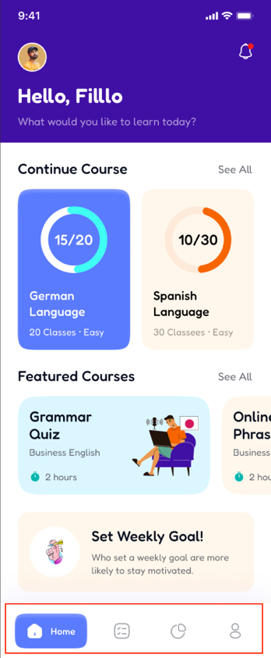

Рисунок 3.3 – Панель навігації по застосунку (рисунок виконано самостійно)

Для забезпечення ефективної взаємодії користувача з мобільним застосунком було продумано низку стандартних сценаріїв використання. Вони охоплюють основні дії, які виконує користувач під час роботи з додатком, і забезпечують логічну та зручну побудову маршруту взаємодії з інтерфейсом. Нижче подано приклади типових сценаріїв, які відповідають ключовим функціям застосунку:

1. **Початок використання**: ознайомлення з функціями – реєстрація – потрапляння на головний екран.
2. **Навчання**: вибір теми – проходження уроку – вправи – тести – результати.
3. **Робота зі словником**: перегляд доданих слів – повторення за допомогою карток.
4. **Контроль успішності**: перегляд особистої статистики, досягнень та мотиваційних елементів.
5. **Налаштування**: редагування профілю, мови інтерфейсу, сповіщень.

Інтерфейс було побудовано відповідно до принципів сучасного мобільного дизайну:

* **групування за категоріями**: теми уроків поділено за сферами вживання (подорожі, побут, робота тощо);
* **мінімізація дій**: доступ до всіх основних функцій з головного екрана або нижньої панелі;
* **однорідна навігація**: однакові компоненти керування для iOS та Android;
* **візуальна ієрархія**: головні елементи виділені кольором, шрифтом та розміром;
* **збереження контексту**: під час переходів не втрачається інформація про прогрес чи вибрані налаштування.

## 3.3 Проєктування UI-компонентів та стилістики застосунку

Розроблення інтерфейсу користувача мобільного застосунку базувалося на принципах візуальної послідовності, зручності взаємодії та відповідності сучасним стандартам дизайну для платформ **iOS** та **Android [7]**. Основною метою стало створення уніфікованої системи компонентів, яка забезпечує цілісність візуального середовища, спрощує навігацію та робить користувацький досвід інтуїтивно зрозумілим.

Було сформовано базову систему компонентів, що включає типові елементи інтерфейсу: **кнопки, картки, поля вводу, заголовки, іконки, перемикачі, таби та панелі навігації**. Усі компоненти мають уніфіковані стилі – однакові радіуси заокруглення, відступи, тіні, що дозволяє досягти візуальної узгодженості між різними екранами. Для повторного використання компонентів у рамках проєкту створено бібліотеку стилів у середовищі **Figma**, що дозволяє легко масштабувати інтерфейс і вносити зміни без порушення загальної стилістики.

У застосунку використано **світлу кольорову гаму**, що сприяє зниженню візуального навантаження. Основні акценти виконано у **відтінках синього та фіолетового**, які використовуються для інтерактивних елементів, активних станів та основних кнопок (рис. 3.4). Фонові блоки мають нейтральний білий або світло-сірий колір, що забезпечує контраст і легкість сприйняття контенту.

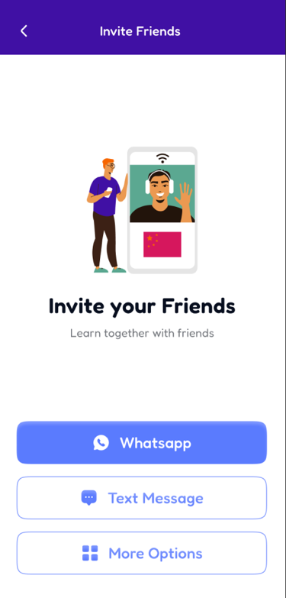

Рисунок 3.4 –Кольорові акценти на екрані застосунку (рисунок виконано самостійно)

Типографіка базується на використанні сучасного, легко читабельного шрифта без зарубок. Розміри та товщина шрифтів варіюються залежно від ієрархії елементів: заголовки виділяються жирним шрифтом, а допоміжний текст – світлим або сірим кольором з меншим кеглем (рис. 3.5). Такий підхід допомагає користувачу швидко орієнтуватися у вмісті.

Інтерфейс адаптовано під різні розміри екранів і враховує особливості мобільних платформ. Усі елементи мають достатній розмір для комфортного натискання, а також збережено контрастність для забезпечення доступності відповідно до стандартів WCAG [8]. Іконки та текст дублюють функції один одного, що полегшує навігацію користувачам із різними рівнями цифрової грамотності.

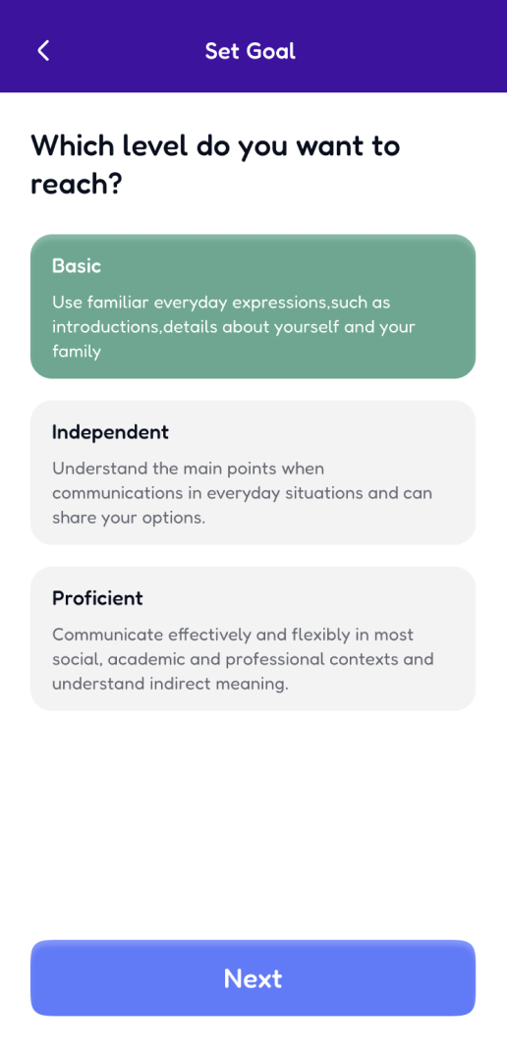

Рисунок 3.5 – Демонстрація поєднання різних стилів шрифтів (рисунок виконано самостійно)

## 3.4 Проєктування клієнтської частини системи

Клієнтська частина системи також реалізована у вигляді вебсайту, який виступає інтерфейсом взаємодії користувача з навчальною платформою. Основне призначення вебінтерфейсу – надати доступ до персонального кабінету користувача, відображення навчальної статистики, керування курсами та підпискою, а також забезпечити авторизацію та реєстрацію.

Під час проєктування клієнтської частини було дотримано таких основних принципів:

* модульність – функціонал поділено на логічні блоки (авторизація, перегляд статистики, обробка курсів, робота з підпискою), що спрощує підтримку та розширення системи;
* адаптивність – інтерфейс розроблено з урахуванням роботи на різних розмірах екранів, включаючи планшети та ноутбуки;
* простота та зрозумілість UI/UX – компоненти мають чітку структуру, логічне групування та візуальну ієрархію, що підвищує зручність користування;
* мінімалізм – відсутність зайвих візуальних елементів дозволяє зосередити увагу користувача на основному контенті.

Фронтенд реалізовано на основі Vanilla JavaScript, що забезпечило максимальну контрольованість процесу, гнучкість у налаштуванні поведінки інтерфейсу та відсутність залежності від фреймворків. Основна логіка взаємодії з сервером реалізована через REST API, з використанням fetch() для асинхронних HTTP-запитів. Це дозволяє ефективно надсилати запити для автентифікації, отримання користувацьких даних, навчальної статистики та інших сервісів платформи.

Вся інформація, яка відображається у браузері, завантажується динамічно: при зміні стану (наприклад, після входу або вибору курсу) інтерфейс оновлюється без перезавантаження сторінки, що наближає користувацький досвід до односторінкового застосунку (SPA). Логіка відображення та взаємодії з DOM реалізована вручну, із дотриманням принципів відповідальності за стан, що забезпечує чіткий зв’язок між даними з серверу та вмістом на екрані.

Особливу увагу приділено роботі з токенами автентифікації (JWT). Користувач отримує токен після входу, який зберігається у localStorage і автоматично додається до всіх наступних запитів. У разі закінчення терміну дії токена або помилки авторизації система реагує відповідно, перенаправляючи користувача на сторінку входу.

Загалом, підхід до проєктування клієнтської частини поєднує простоту реалізації, зручність користування та ефективну взаємодію з серверною частиною системи, що забезпечує надійний користувацький досвід у контексті мовного навчання.

## 3.5 Створення UI/UX

Розробка інтерфейсу користувача (UI) та досвіду взаємодії (UX) є ключовим етапом у створенні мобільного застосунку. Саме інтерфейс є першою точкою контакту користувача із застосунком, тому він має бути не лише естетично привабливим, а й інтуїтивно зрозумілим, адаптивним до різних сценаріїв використання та платформ.

Процес створення UI/UX складався з кількох етапів: дослідження цільової аудиторії, визначення користувацьких сценаріїв, побудови інформаційної архітектури, створення прототипів, підбору візуального стилю, проектування інтерактивних елементів і тестування макетів. Основними принципами, що лягли в основу дизайну, були мінімалізм, доступність, контекстна підказка, передбачуваність і когнітивна легкість.

Під час роботи над дизайном використовувались сучасні інструменти – Figma для створення макетів і дизайн-системи, а також Adobe Illustrator для роботи з графічними елементами. Figma дозволила ефективно співпрацювати з командою, створювати адаптивні фрейми для iOS і Android, та швидко оновлювати повторювані компоненти.

З самого початку дизайн базувався на принципах **Human Interface Guidelines** (Apple) та **Material Design** (Google), що забезпечило кросплатформену сумісність та логічну побудову навігації. Значну увагу приділено прототипуванню: перед розробкою було створено інтерактивні прототипи, які дозволили перевірити зручність використання інтерфейсу ще до початку розробки.

Під час розробки інтерфейсу було забезпечено простоту, структурованість та зручність використання. Дизайн екранів побудовано таким чином, щоб уникати інформаційного перевантаження й дозволити користувачеві зосередитися на основному завданні – вивченні мови. Прикладом є екран вибору щоденної тривалості навчання (див. рис. 3.6), де використано чітку ієрархію елементів та акцентну кнопку для переходу на наступний етап.

Для візуального оформлення було обрано спокійну, але сучасну кольорову палітру, що поєднує фіолетові, бірюзові та сині тони. Акцентні кольори використовуються для позначення активних елементів та полегшення навігації. Таке рішення дозволяє сформувати доброзичливу атмосферу, яка сприяє навчанню.

Шрифти підібрано з урахуванням вимог читабельності на мобільних пристроях. Застосовано чіткий контраст між заголовками, основним текстом і підписами. Розміри тексту відповідають гайдлайнам мобільних платформ [9] і забезпечують комфортне сприйняття інформації.

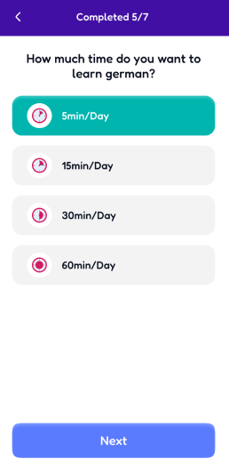

Рисунок 3.6 – Екран вибору щоденної тривалості навчання (рисунок виконано самостійно)

Інтерактивні елементи – кнопки, перемикачі, вибір варіантів – витримані в єдиному стилі: із закругленими кутами, достатнім простором навколо та збереженням візуальної ієрархії. Для зручності використання реалізовано різні візуальні стани: активний, неактивний, натиснутий.

Для підтримки цілісності інтерфейсу було створено базову дизайн-систему з повторюваними компонентами, які використовуються на всіх екранах застосунку. Це дозволило пришвидшити процес розробки та забезпечити послідовність інтерфейсу на Android та iOS.

Особлива увага приділялась побудові логіки користувацьких сценаріїв. Навігація застосунку спроектована з мінімальною кількістю кроків, плавними переходами та зрозумілими акцентами на основних діях. Усі рішення приймались з урахуванням принципів доступності та зручності користування.

Спочатку було розроблено графічний інтерфейс для неавторизованого користувача, зокрема форму для входу, що забезпечує інтуїтивну та зручну взаємодію з додатком (див. рис. 3.7). Під час розробки інтерфейсу були використані основні принципи UI/UX дизайну: простота, доступність, візуальна ієрархія та адаптивність [10].

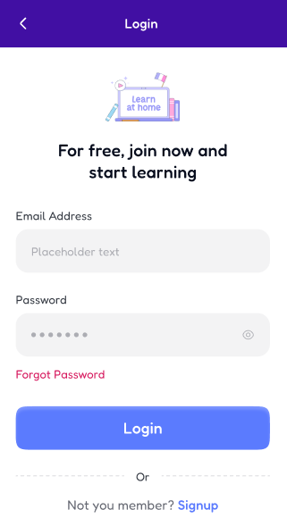

Рисунок 3.7 – Інтерфейс користувача для екрану авторизації (рисунок виконано самостійно)

Основну увагу було приділено зрозумілості розміщення елементів. Поля для введення електронної пошти та пароля мають чітке маркування, що сприяє легкому орієнтуванню користувача. Кнопка входу виділена контрастним кольором, що привертає увагу та стимулює до взаємодії. Надпис «Забули пароль» виконаний червоним кольором для легкого виявлення в разі потреби відновлення доступу.

Інтерфейс підтримує візуальну ієрархію завдяки використанню різних розмірів шрифтів та кольорів: головне повідомлення «Для безкоштовного доступу приєднуйтесь зараз та починайте навчання» розміщене по центру та виділено жирним шрифтом. Також передбачено альтернативну навігацію – посилання на реєстрацію для нових користувачів, що покращує користувацький досвід.

Загальна стилістика інтерфейсу витримана в світлій кольоровій гамі з акцентами на функціональні елементи, що відповідає сучасним тенденціям мобільного дизайну та сприяє позитивному враженню користувача. Дизайн адаптовано для різних розмірів екранів, що забезпечує коректне відображення елементів на різних пристроях.

Під час проєктування інтерфейсу екрану реєстрації було застосовано принципи мінімалізму та візуальної чіткості. Було створено просту та зрозумілу структуру форми, яка містить лише основні поля: ім’я, прізвище та електронну пошту (рис. 3.8). Всі поля для вводу мають сірий фон і підпис-плейсхолдер, що підказує користувачу, яку інформацію слід ввести. Такий підхід зменшує когнітивне навантаження та дозволяє швидко завершити реєстрацію.

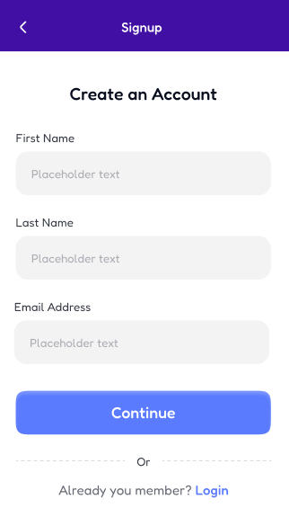

Рисунок 3.8 – Екран реєстрації (рисунок виконано самостійно)

Кнопка «Continue» розміщена безпосередньо під формою і виділена насиченим синім кольором, що візуально позначає наступний крок і закликає до дії. Внизу екрана додано запитання «Already a member?» з інтерактивним посиланням «Login», яке також виділено синім кольором. Це забезпечує логічну навігацію між формами входу та реєстрації без необхідності повертатися назад.

Інтерфейс витримано в єдиному стилі з екраном авторизації, що підтримує послідовність дизайну та покращує користувацький досвід. Усі елементи вирівняні по вертикалі, що створює чисту, гармонійну композицію та сприяє легкій взаємодії з додатком.

Під час проєктування інтерфейсу екрану вивчення слів з картками (як на рис. 3.9) основну увагу було приділено інтуїтивності взаємодії та візуальній простоті. У центрі екрану розміщено емодзі, що виступає візуальним стимулом до асоціації, а нижче – варіанти перекладу, один з яких має бути вибраний користувачем.

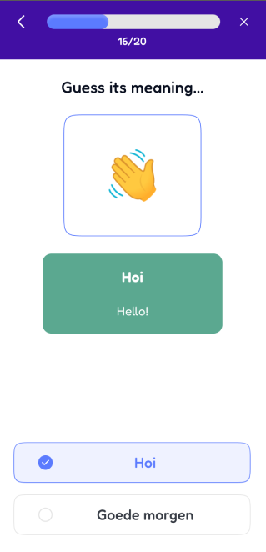

Рисунок 3.9 – Екран вивчення карточки (рисунок виконано самостійно)

Основне слово-відповідь ("Hoi") після вибору підсвічується зеленим фоном для підтвердження правильності, що надає миттєвий зворотний зв’язок. Англійський переклад розташовано під ним світлішим шрифтом, що дозволяє легко закріпити нове слово. Кольори підібрані з урахуванням емоційного впливу: зелений сигналізує про правильну відповідь, синій – використовується для активного вибору, білий фон – для збереження легкості сприйняття.

У верхній частині екрана відображено індикатор прогресу (16/20), який мотивує користувача завершити навчальний блок. Усі елементи вирівняні по вертикалі по центру, що забезпечує гармонійну композицію та зменшує навантаження на зір.

Інтерфейс адаптовано для обох платформ – iOS та Android – з урахуванням гайдлайнів кожної системи. Загальний стиль підтримує принципи мінімалізму та фокус на контент, що робить процес вивчення мови зручним і приємним.

Один із ключових етапів взаємодії з додатком є проходження тестів (рис. 3.10). Такий екран за своєю суттю нагадує тестовий формат – користувачеві пропонуються варіанти відповідей (тривалість занять), з яких потрібно вибрати один, що найбільше підходить.

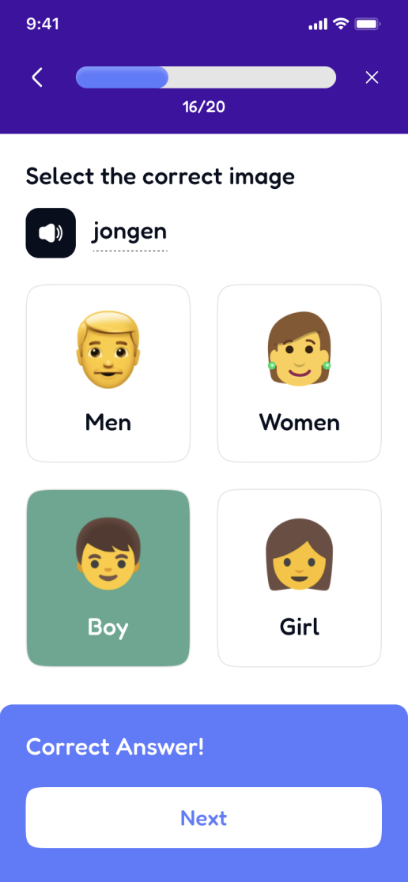

Рисунок 3.10 – Екран проходження тесту (рисунок виконано самостійно)

Інтерфейс спроєктовано з акцентом на простоту та зручність: усі варіанти подані у вигляді окремих карток з іконками та текстом, де вибраний варіант підсвічується насиченим кольором, що візуально підтверджує вибір. Кнопка «Next» розміщена внизу екрану й виділена синім кольором, що підказує про наступний крок у проходженні налаштувань.

Фіолетова панель зверху з написом «Completed 5/7» інформує користувача про прогрес, що підтримує відчуття завершеності й мотивації. Такий підхід до структури екрана сприяє легкій орієнтації та безперервному залученню до процесу персоналізації навчання.

Під час розробки інтерфейсу користувача навчального мобільного додатку було досягнуто гармонійного поєднання зручності у використанні та візуальної привабливості. Згідно з сучасними принципами фронтенд-розробки та UI/UX-дизайну, було реалізовано інтерфейс, що ґрунтується на мінімалістичному підході, чіткій структурі елементів і логічній навігації. Застосовано нейтральну кольорову гаму з акцентами на ключових інтерактивних зонах, що дозволяє знизити візуальне навантаження та полегшує сприйняття. Макети адаптовано до різних розмірів екранів, що гарантує коректне відображення на більшості сучасних пристроїв. Передбачено можливість персоналізації інтерфейсу, що дає змогу підлаштовувати середовище навчання під індивідуальні потреби користувача. В результаті створено інтерфейс, який сприяє ефективній взаємодії з додатком і підтримує позитивний навчальний досвід.

# 4 ОПИС ПРИЙНЯТИХ ПРОГРАМНИХ РІШЕНЬ

## 4.1 Клієнтська частина: мобільний додаток під Android

Під час розробки клієнтської частини основна увага приділялася створенню зручного, адаптивного та візуально привабливого інтерфейсу користувача, який забезпечує стабільний досвід взаємодії на широкому спектрі Android-пристроїв.

Враховуючи обмежені ресурси мобільних пристроїв та різноманітність апаратного забезпечення, при створенні дизайну інтерфейсу важливо було дотримуватись принципів продуктивності та мінімалізму. Було прийнято рішення використовувати Jetpack Compose як основний фреймворк для побудови UI. Його декларативний підхід дозволив значно спростити структуру інтерфейсів, скоротити кількість зайвих візуальних елементів і забезпечити плавність відтворення навіть на пристроях із невеликою потужністю.

Під час проєктування зовнішнього вигляду мобільного застосунку особливу увагу було приділено візуальній естетиці, зручності взаємодії та відповідності сучасним тенденціям мобільного дизайну. Одним із перших рішень стало впровадження універсальної кольорової палітри, яка забезпечує візуальну узгодженість інтерфейсу на всіх екранах. Кольори були обрані з урахуванням принципів контрастності, доступності (accessibility) та емоційного впливу на користувача: основні відтінки сприяють формуванню довіри й зацікавленості, а акцентні кольори чітко виділяють інтерактивні елементи, такі як кнопки та іконки.

Для текстових елементів було використано легкий у сприйнятті сучасний шрифт, який забезпечує гарну читабельність навіть на невеликих екранах. Розміри шрифтів підібрані з урахуванням ієрархії інформації та пріоритетності вмісту: заголовки мають більший розмір і вагу, тоді як допоміжні тексти – менш помітні, але досить контрастні для комфортного читання.

Інтерфейс було побудовано відповідно до принципів інтуїтивної навігації, яка допомагає користувачам легко орієнтуватися у функціоналі застосунку навіть без попереднього досвіду використання. Було реалізовано чітку ієрархію вмісту, що візуально розділяє основні блоки інформації та дії, які очікуються від користувача. Усі інтерактивні елементи (кнопки, перемикачі, меню тощо) мають достатній розмір і відстань між собою, що робить їх зручними для дотику навіть на невеликих екранах або в умовах швидкої взаємодії.

Окрему увагу було приділено адаптивності дизайну. Для забезпечення коректного відображення інтерфейсу на різних пристроях із різною роздільною здатністю екрана, всі компоненти були спроєктовані з урахуванням змін їхнього розташування, розміру та поведінки залежно від контексту. Це дозволило зберегти функціональність і зручність інтерфейсу як на смартфонах з компактним екраном, так і на більших пристроях, таких як планшети. Адаптивна верстка також враховує орієнтацію екрана (портретну або ландшафтну), що покращує загальний досвід користувача під час взаємодії з додатком.

Особливу увагу було приділено UX-рішенням, спрямованим на швидке орієнтування в застосунку. Для цього було реалізовано спрощену навігаційну систему із використанням єдиного Activity-компонента, що дозволило забезпечити миттєві переходи між екранами без додаткового навантаження на систему.

Щоб гарантувати стабільну роботу інтерфейсу під час виконання ресурсомістких задач (завантаження даних, обробка зображень тощо), візуальні елементи проєктувалися таким чином, аби уникати надмірного використання складних анімацій чи багаторівневих вкладених структур. Окремі сценарії взаємодії були протестовані для забезпечення передбачуваної поведінки додатка на різних версіях Android.

Таким чином, прийняті дизайнерські та технічні рішення у межах розробки інтерфейсу дозволили досягти балансу між функціональністю, продуктивністю та візуальною привабливістю. Створений інтерфейс є гнучким до розширення, інтуїтивним у використанні та адаптованим до особливостей цільової аудиторії.

## 4.2 Клієнтська частина: мобільний додаток під iOS

Під час створення клієнтської частини мобільного додатку для операційної системи iOS ключовою метою було розробити стабільний, продуктивний та інтуїтивно зрозумілий інтерфейс, який би повною мірою відповідав вимогам Apple щодо дизайну та взаємодії з користувачем. У зв’язку з цим було прийнято низку технічних та архітектурних рішень, які дозволили досягти високої якості реалізації візуальної частини застосунку.

Особливістю проектування інтерфейсу для iOS стало врахування специфіки Human Interface Guidelines від Apple, що включає використання стандартних компонентів UIKit, дотримання принципів простоти, мінімалізму та плавності анімацій. На відміну від Android, де дизайн часто орієнтований на Material Design з більш гнучкими кастомізаціями, iOS інтерфейс вимагає більш уніфікованого підходу, що забезпечує знайомий та передбачуваний користувацький досвід. Крім того, враховано особливості управління жестами, системних навігаційних патернів та адаптації під різні моделі iPhone і iPad, що потребують ретельного тестування та оптимізації інтерфейсу.

Попри загальну уніфікованість апаратної платформи Apple, було враховано особливості, пов’язані з варіативністю моделей iPhone, різними версіями iOS, а також вимогами до продуктивності, енергоефективності та відповідності принципам безпеки. Одним із основних завдань стало забезпечення коректного та швидкого відображення інтерфейсів навіть на старіших пристроях, що мало значення для ширшого охоплення аудиторії.

Для побудови UI було обрано фреймворк UIKit, що забезпечує гнучкий контроль над структурою та поведінкою інтерфейсних елементів. Саме він дозволив реалізувати адаптивні переходи між екранами, анімації та ефективне управління життєвим циклом представлень. Для організації складних елементів списків і колекцій застосовувався підхід Compositional Layout, який надав можливість створювати багаторівневі макети з різними типами секцій, не вдаючись до надмірного вкладення в ієрархії екранів. Це дозволило зберегти чисту структуру коду та забезпечити адаптивність під різні сценарії використання.

Особливу увагу було приділено реактивному підходу до побудови взаємодії інтерфейсу з даними. З цією метою було використано бібліотеку RxSwift, яка дозволила реалізувати асинхронну обробку подій, забезпечити плавну зміну станів інтерфейсу без складних callback-структур, а також зменшити кількість ручного керування оновленнями UI. Таке рішення підвищило зручність підтримки коду та дозволило побудувати більш передбачувану модель взаємодії з користувачем.

Для керування залежностями всередині застосунку використовувалася бібліотека Swinject, яка допомогла реалізувати розділення відповідальностей між модулями. Це дозволило легко масштабувати функціональність та впроваджувати нові можливості без ризику порушення існуючих залежностей. Крім того, така архітектура позитивно вплинула на тестованість окремих компонентів програми.

Для перевірки роботи інтерфейсу було реалізовано автоматизовані UI-тести за допомогою інструменту XCUITest. Він дозволив відтворювати поведінку користувача, симулювати переходи між екранами, вводити дані, перевіряти реакцію системи на помилки та оцінювати стабільність взаємодії в різних сценаріях. Завдяки використанню цього підходу вдалося виявити низку критичних випадків, пов’язаних із нетиповим використанням або змінним розміром екрана.

Таким чином, для побудови клієнтської частини iOS-додатку було реалізовано комплексну систему технічних рішень, спрямованих на досягнення зручності, надійності та адаптивності. Поєднання UIKit, Compositional Layout, RxSwift, Swinject та XCUITest дозволило створити інтерфейс, який відповідає сучасним вимогам до мобільних застосунків і забезпечує комфортну взаємодію для користувача.

## 4.3 Клієнтська частина: вебсайт

Розробка клієнтської частини системи виконана із застосуванням Vanilla JavaScript, без використання сторонніх фреймворків, що забезпечило повний контроль над логікою інтерфейсу та взаємодією з елементами DOM. Основною метою було створення інтуїтивного, адаптивного й швидкодіючого інтерфейсу для вебдодатку, який виступає дашбордом користувача.

Однією з ключових задач при розробці фронтенду стало забезпечення надійної взаємодії з сервером. Для цього було використано архітектуру REST API, яка дозволила ефективно обмінюватися даними з бекендом, написаним на Java. Запити реалізовані через вбудований механізм fetch(), що забезпечує асинхронне надсилання HTTP-запитів до серверу (методи GET, POST, PUT, DELETE) та обробку відповіді у форматі JSON. Такий підхід забезпечив гнучкість та легкість у розширенні функціоналу без прив’язки до конкретного середовища чи бібліотеки.

Для централізації логіки взаємодії з сервером та роботи з токенами автентифікації було реалізовано окремий клас NetworkManager, який виконує роль інтерфейсу між фронтендом та REST API. Клас підтримує всі основні методи HTTP-запитів (GET, POST, PUT, DELETE), автоматично додає JWT-токен до заголовків запиту, зберігає його в localStorage, обробляє помилки автентифікації (наприклад, завершення сесії) та виконує перенаправлення на сторінку входу в разі потреби. Це дозволяє забезпечити уніфіковану обробку запитів та суттєво спростити реалізацію запитів у різних частинах клієнтської логіки.

На рисунку 4.1 наведено метод request() класу NetworkManager, що реалізує універсальний HTTP-запит з обробкою токенів та помилок авторизації.

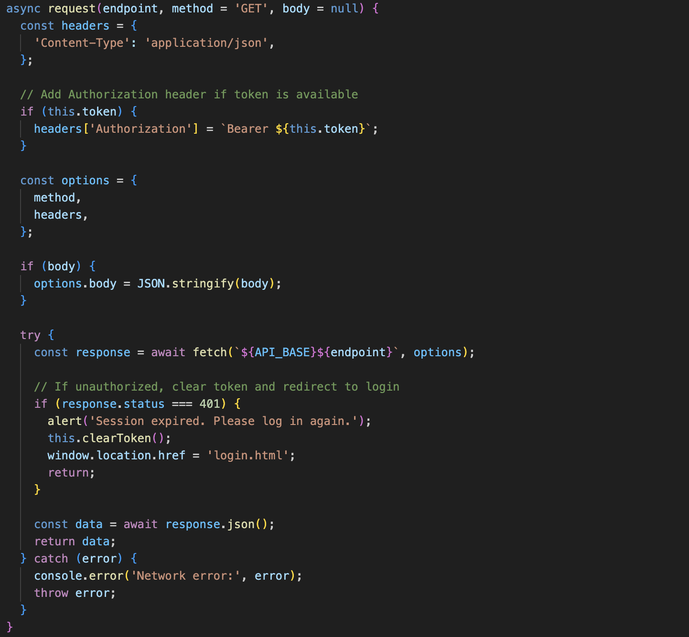

Рисунок 4.1 – Метод request() класу NetworkManager (рисунок виконано самостійно)

Також у класі реалізовано окремі методи для отримання профілю користувача, даних про прогрес, підписок, курсів та інші функціональні запити, необхідні для роботи клієнта.

Інтерфейс було реалізовано на основі модульної структури, де кожен функціональний блок (авторизація, статистика, підписка, перегляд курсів тощо) винесено в окремі логічні модулі. Це значно спростило підтримку коду та забезпечило ізольовану обробку подій. Роботу з DOM елементами організовано вручну, що дозволило точно контролювати відображення та зміну контенту на сторінці.

Для підвищення інтерактивності реалізовано динамічне оновлення інтерфейсу в залежності від дій користувача: авторизація, зміна вкладок, отримання статистики або підтвердження підписки. Стани елементів змінюються без перезавантаження сторінки, що створює ефект роботи у форматі SPA (single-page application), зберігаючи при цьому простоту реалізації.

Візуальне оформлення інтерфейсу реалізовано за допомогою адаптивного CSS, з урахуванням доступності та кросбраузерності. Усі елементи оформлено у відповідності до сучасних принципів UI/UX: акцентні кольори, зрозуміла ієрархія, мінімалістичний підхід до подання інформації.

Загалом, прийняті програмні рішення забезпечили легкість, масштабованість і ефективність клієнтської частини. Такий підхід дозволяє легко інтегрувати новий функціонал, не втрачаючи продуктивності та підтримуючи високий рівень взаємодії з користувачем навіть без використання повноцінного фреймворку.

# 5 ТЕСТУВАННЯ ПРОГРАМНОГО ЗАБЕЗПЕЧЕННЯ

## 5.1 Тестування клієнтських частин програмної системи

Процес тестування програмного забезпечення є одним із найважливіших етапів життєвого циклу системи, оскільки саме він дозволяє своєчасно виявити невідповідності між фактичною поведінкою системи та очікуваними результатами. Основна ціль тестування полягає в перевірці відповідності функціоналу заданим технічним вимогам, а також у забезпеченні надійної роботи програми за різних умов експлуатації. Відсутність повноцінного тестування підвищує ймовірність появи критичних помилок під час реального використання, що може призвести до матеріальних збитків або втрати лояльності з боку користувачів.

Значення тестування полягає в тому, що воно дозволяє гарантувати високу якість продукту на всіх рівнях: від перевірки окремих функціональних блоків до контролю взаємодії між підсистемами. Виконання тестів на ранніх етапах розробки сприяє виявленню дефектів до їх потрапляння у фінальну версію, що, своєю чергою, зменшує витрати часу і ресурсів на усунення недоліків.

Крім того, тестування виступає важливим елементом у забезпеченні кібербезпеки програмного продукту. Значна частина атак на програмне забезпечення виникає через недоопрацьовані або вразливі ділянки коду, які могли б бути виявлені під час тестування. Таким чином, перевірка функціональності системи не лише підвищує її надійність, а й мінімізує ризики зовнішніх загроз, що особливо актуально в умовах постійного зростання кількості кіберзагроз.

Особливу увагу в процесі перевірки якості програмного забезпечення було зосереджено на тестуванні користувацького інтерфейсу. Це дозволило переконатися, що усі елементи відображаються коректно, реагують на взаємодію та відповідають очікуванням користувача як у візуальному, так і у функціональному сенсі. Тестування проводилося як вручну на різних фізичних пристроях і емуляторах, так і за допомогою спеціалізованих інструментів для UI-тестування.

Серед основних інструментів, що застосовувалися під час автоматизованого тестування інтерфейсу, варто виділити Espresso – фреймворк, розроблений компанією Google спеціально для створення UI-тестів у середовищі Android. Завдяки Espresso стало можливим автоматично перевіряти основні сценарії взаємодії користувача із застосунком: переходи між екранами, відображення і стан UI-компонентів, коректність повідомлень про помилки, обробку натискань на кнопки та інших дій.

Крім того, перевірялися сценарії динамічного оновлення інтерфейсу при зміні станів, як-от завантаження контенту, помилки з'єднання чи відсутність даних. За допомогою Espresso ці стани моделювалися та перевірялися без участі користувача, що дало змогу пришвидшити виявлення можливих збоїв або візуальних дефектів.

Для ручного тестування використовувалися можливості Android Studio – зокрема, вбудований емулятор для моделювання роботи на різних пристроях, а також інструменти перевірки розмітки (Layout Inspector) і продуктивності UI. Такий підхід дозволив оцінити поведінку інтерфейсу в умовах обмежених ресурсів, на різних роздільних здатностях екрана, в темній і світлій темах системи.

Усі виявлені недоліки фіксувалися, після чого вносилися відповідні корективи в дизайн або верстку. Завдяки ручному тестуванню вдалося забезпечити стабільну роботу інтерфейсу, відповідність очікуванням користувача та загальну цілісність візуального стилю застосунку.

Завдяки поєднанню ручного тестування та інструментів автоматизації вдалося досягти високої надійності та стабільності інтерфейсу, а також забезпечити позитивний користувацький досвід на більшості сучасних Android-пристроїв.

Окремим напрямом у процесі тестування стало перевіряння інтерфейсу користувача мобільного застосунку на платформі iOS. Цей етап дозволив оцінити коректність відображення візуальних компонентів на пристроях Apple з різними характеристиками екрана, а також відповідність логіки взаємодії очікуваним сценаріям. Крім того, перевірялася стабільність роботи інтерфейсу під час переходів між екранами, зміни орієнтації та інших змін стану програми.

Для автоматизації UI-тестування використовувався фреймворк XCTest, що є стандартним інструментом в екосистемі iOS. Зокрема, застосовувався його модуль XCUITest, який дає змогу моделювати дії користувача: натискання на кнопки, прокручування списків, заповнення форм тощо, та перевіряти реакцію інтерфейсу на ці дії. Завдяки цьому інструменту вдалось автоматично тестувати навігацію між екранами, відображення динамічного контенту, обробку помилок і завантаження даних без необхідності ручного втручання.

Паралельно проводилося ручне тестування на фізичних пристроях із різними версіями iOS. Основну увагу було приділено перевірці коректного відображення інтерфейсу на екранах з різними діагоналями, адаптації до зміни орієнтації, підтримці темної теми та відповідності до рекомендацій Human Interface Guidelines від Apple. Для цього активно використовувалися вбудовані інструменти Xcode, зокрема View Debugger та Preview Canvas, що допомагали візуально оцінити розташування елементів і виявити можливі недоліки верстки.

Також тестувалися різні стани інтерфейсу, наприклад, порожній список, відсутність інтернет-з’єднання, або помилка при завантаженні даних. Ці ситуації моделювалися вручну та через тестові сценарії, щоб переконатися, що застосунок коректно реагує і надає зрозумілий зворотній зв’язок користувачеві.

Комплексне поєднання автоматизованих та ручних підходів до тестування дозволило виявити потенційні проблеми ще до виходу застосунку, забезпечивши стабільну та інтуїтивно зрозумілу роботу інтерфейсу на всіх актуальних iOS-пристроях.

# ВИСНОВКИ

У процесі реалізації проєкту було здійснено комплексне вивчення тематичної області, сформульовано технічні та функціональні вимоги до програмного продукту, розроблено концепцію та структуру інтерфейсу, а також обґрунтовано обрані інженерні рішення. Це дало змогу забезпечити системне розуміння логіки роботи додатку та його ключових можливостей.

Аналіз ринку аналогічних рішень засвідчив доцільність створення платформи саме у цьому форматі, підтвердивши її перспективність і потребу в подальшому розвитку. Вивчення недоліків існуючих продуктів допомогло уникнути типових проєктних помилок і водночас виявити напрямки, що потребують подальшого наукового та технічного опрацювання. Особливу увагу було приділено таким перспективним напрямам, як адаптація навчального контенту до потреб користувача, впровадження інтелектуальних систем підтримки та розширення інтерактивних механізмів, що відкриває широкі можливості для еволюції цифрової освітньої платформи.

Функція створення та обміну власними тематичними наборами значно розширила функціональність сервісу, трансформувавши його у середовище спільного навчання. Такий підхід не тільки урізноманітнив контент, але й сприяв активнішій взаємодії між користувачами, що позитивно вплинуло на мотивацію та залучення.

Кожен із впроваджених компонентів зробив суттєвий внесок у розвиток системи, забезпечивши їй оригінальність і конкурентні переваги. Інтеграція адаптивних алгоритмів, елементів гейміфікації, персоналізованого підходу та соціальної складової дала змогу створити ефективний інструмент для вивчення іноземних мов.

У підсумку, розроблене програмне рішення відповідає актуальним вимогам до сучасних освітніх технологій і має значний потенціал для подальшої масштабної реалізації, включно з розширенням функціоналу та впровадженням новітніх технологій у сфері самостійного навчання мовам.

# ПЕРЕЛІК ДЖЕРЕЛ ПОСИЛАННЯ

1. Memrise. URL: <https://app.memrise.com/> (дата звернення: 01.05.2025).
2. LingQ. URL: <https://www.lingq.com/> (дата звернення: 01.05.2025).
3. Material Design. URL: <https://m3.material.io/> (дата звернення: 03.05.2025).
4. Human Interface Guidelines. URL: <https://developer.apple.com/design/human-interface-guidelines> (дата звернення: 03.05.2025).
5. Fowler M. UML distilled: a brief guide to the standard object modeling language. Pearson Education, Limited, 2018.
6. 9 non-conforming app design. By 99designs Team. URL: <https://99designs.com/blog/trends/app-design-trends/> (дата звернення: 28.04.2025).
7. Різниця нативного дизайну під iOS та Android: стандартні засоби керування. URL: <https://designtalk.club/riznytsya-natyvnogo-dyzajnu-pid-ios-ta-android-standartni-zasoby-keruvannya/> (дата звернення: 29.04.2025).
8. Web Content Accessibility Guidelines (WCAG) 2.1 URL: <https://www.w3.org/Translations/WCAG21-ua> (дата звернення: 01.05.2025).
9. Typography for iOS and Android. URL: <https://design.accor.com/latest/foundations/typography/typography-for-i-os-and-android-PZxCGE8a-PZxCGE8a> (дата звернення: 07.05.2025).
10. 7 Essential UI/UX Design Fundamentals: A Comprehensive Guide for Designers. URL: <https://uxchrisnguyen.medium.com/7-essential-ui-ux-design-fundamentals-a-comprehensive-guide-for-designers-5b04ec31e012> (дата звернення: 05.05.2025).

# ДОДАТОК А

Звіт результатів перевірки на унікальність тексту в базі ХНУРЕ

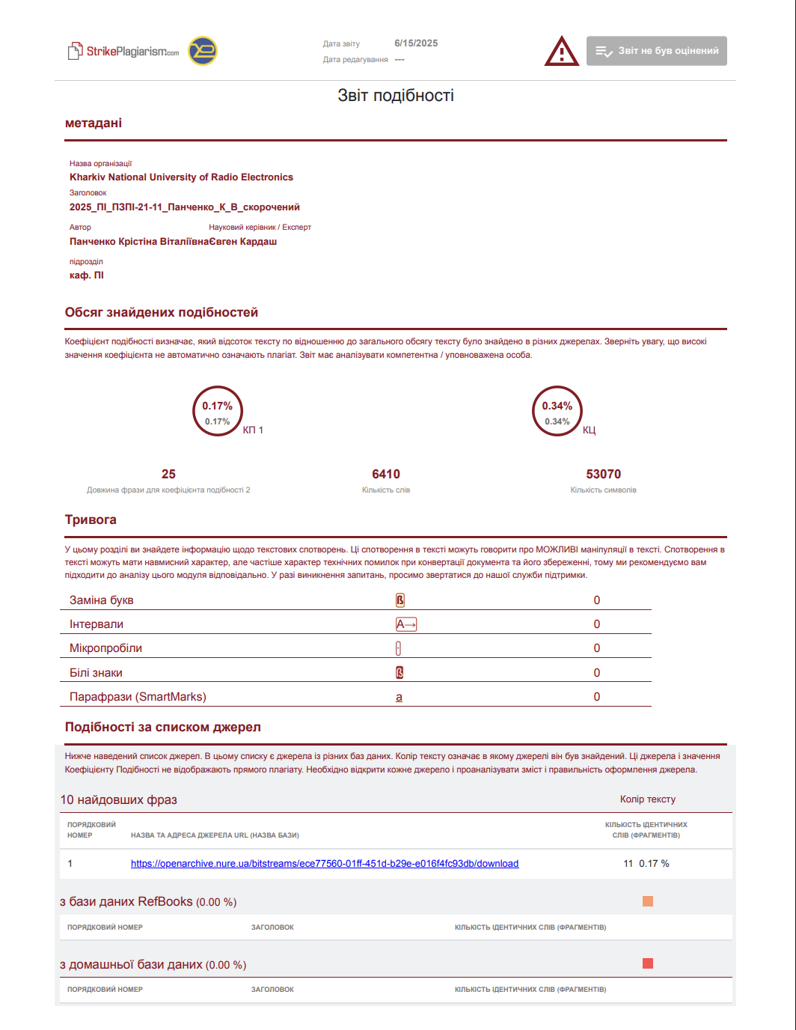

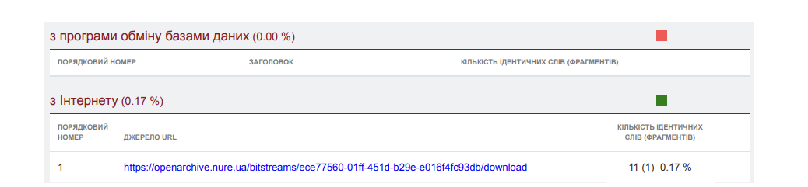

# ДОДАТОК Б

Слайди презентації

